Media Presentasi Tabel, Grafik dan Bagan
Sebelum kita menuju mengenai gambaran dari Tabel, bagan atau Grafik maka yang harus dan penting terlebih dahulu diketahui adalah pengertian dari masing-masing dari istilah di atas yakni Tabel, Grafik dan Bagan.
Tabel merupakan daftar yang di dalamnya berisi ikhtisar dengan berbagai data-data mengenai Informasi yang mana pada umumnya terdapat kata-kata atau suatu bilangan yang tertata atau tersusun menggunakan garis pembatas (lajur dan kolom). Tabel terdiri dari kolom yang memanjang ke arah kanan dan juga baris yang memanjang ke arah bawah. Kolom dan juga baris ini kemudian dihubungkan dengan isi tabel yang berupa data. Fungsi tabel adalah (1) memberikan kemudahan dalam membaca data karena tersusun dengan sistematis sehingga memahaminya juga akan lebih mudah, (2)untuk mempermudah dalam mengetahui perubahan yang terjadi pada suatu hal baik menaik ataupun menurun, (3) untuk memberikan rangkuman berupa angka secara tersusun.
Tabel sangat sering digunakan dalam penyajian data dan umumnya ada beberapa jenis yang biasa digunakan. Dan berdasarkan jumlah karakteristik dalam tabel, tabel dibedakan atas tabel satu arah, tabel dua arah dan tabel tiga arah. Pengertian tabel satu arah adalah tabel berisi keterangan tentang satu karakteristik saja. Sedangkan pengertian tabel tiga arah adalah tabel yang berisikan hubungan antara tiga karakteristik atau tiga hal seperti data penduduk berdasarkan kecamatan, jenis kelamin dan umur, atau data mahasiswa berdasarkan jenis kelamin, jurusan dan asal daerah.
Karakteristik ini bisa berupa frekuensi, jumlah, kadar, ukuran dan lain sebagainya. Tabel satu arah ini merupakan jenis tabel yang paling mudah dibuat dan sederhana.
Kemudian pengertian tabel dua arah sendiri adalah tabel yang berisi tentang hubungan antara dua karakteristik. Contohnya seperti tabel berisi data mengenai jumlah penduduk menurut jenis kelamin dan umur, agama dan asal daerah, atau jumlah mahasiswa berdasarkan jenis kelamin dan jurusan dan lain sebagainya.
Grafik yakni berupa bentuk gambaran/lukisan dengan mengetahui dari naik atau turunnya suatu keadaan Informasi tersebut. Grafik Batang adalah media presentasi untuk menggambarkan naik turunnya data berupa batang atau balok dan dipakai untuk menekan kan adanya perbedaan tingkatan atau nilai berupa aspek.
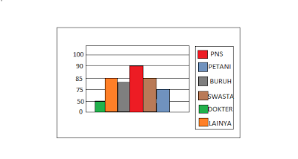

Grafik Garis adalah lukisan naik turunnya data berupa garis yang di hubungkan dari titik-titik data secara berurutan. Grafik ini di gunakan untuk menggambarkan perkembangan atau perubahan dari waktu ke waktu.
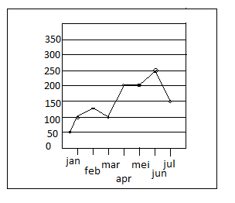

Grafik Lingkaran adalah gambaran naik turunnya data berupa lingkaran untuk menggambarkan persentase dari nilai total atau seluruhnya.
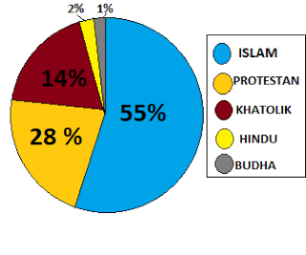

Bagan adalah gambar rancangan atau skema yang digunakan sebagai alat peraga untuk yang bertujuan untuk menyajikan data yang menunjukkan hubungan satu unsur yang penting dengan yang lainnya sehingga mempermudah penafsiran.
